Классный час в 5 классе «9 декабря – День Героев Отечества!»
Яковлева Ксения Анатольевна, учитель русского языка и литературы МБОУ «Гимназия №4» г. Чебоксары.
Цель: познакомить обучающихся 5 класса с историей праздника «День Героев Отечества».
Задачи:
- Формирование и развитие у учеников чувство патриотизма, любви к Родине;
- Формирование и развитие чувства гордости и уважения к воинам-защитникам Отечества;
- Формирование интереса к изучению истории России, её знаменательных дат.
Оборудование: проектор, компьютер, портреты героев Отечества.

Ход занятия
- Добрый день! Сегодняшнее занятие я хотела бы начать с высказывания Николая Михайловича Карамзина: «Мужество есть великое свойство души: народ, им отмеченный, должен гордиться собою» (слайд 1). Как вы понимаете слово мужество и значение всего этого высказывания?
- В словаре С. И. Ожегова дается следующее определение слову мужество:
МУ́ЖЕСТВО 1́, -а, ср Способность обнаруживать присутствие духа, душевную стойкость в опасности, в беде и т.п.; Син.: храбрость, бесстрашие, смелость, героизм; Ант.: трусость, робость. МУ́ЖЕСТВО 2́, -а, ср То же, что бесстрашие (слайд 2).
- В нашем календаре есть особый день – 9 декабря. Вы знаете какой праздник в этот день?
- Правильно, День Героев Отечества. Давайте познакомимся с историей создания этого праздника (слайд 3):
Дата 9 декабря для такого праздника была выбрана неслучайно. Императрица Екатерина Вторая именно в этот день в 1769 году учредила новую награду. Ей стал орден Святого Георгия Победоносца. Появление этого ордена стало одним из важнейших событий эпохи ее правления. Данным орденом в те времена награждались воины, которые в бою проявили особую доблесть и отвагу.
Этот орден имел 4 степени отличия, первая из них являлась наивысшей. Согласно данным историков, 4 человека стали кавалерами всех четырех степеней. Кроме того, Екатерина II решила также удостоить этой награды и себя в честь учреждения ордена. В 1807 году по образцу этой награды был учрежден солдатский Георгий. Он представлял собой серебряный знак отличия военного ордена, который предназначался для нижних чинов. В 1856 году он так же был подразделен на четыре степени.
В нашей стране 9 декабря отмечался праздник георгиевских кавалеров. Его отмечали до 1917 года. А после Октябрьской революции этот орден и праздник были упразднены. В советское время эти награды были заменены новыми. В 2000 году, по указу президента РФ, этому ордену был возвращен статус высшей военной награды. В России в этот день принято чествовать настоящих героев.
- На следующем слайде мы рассмотрим, как выглядели ордены (слайд 4):
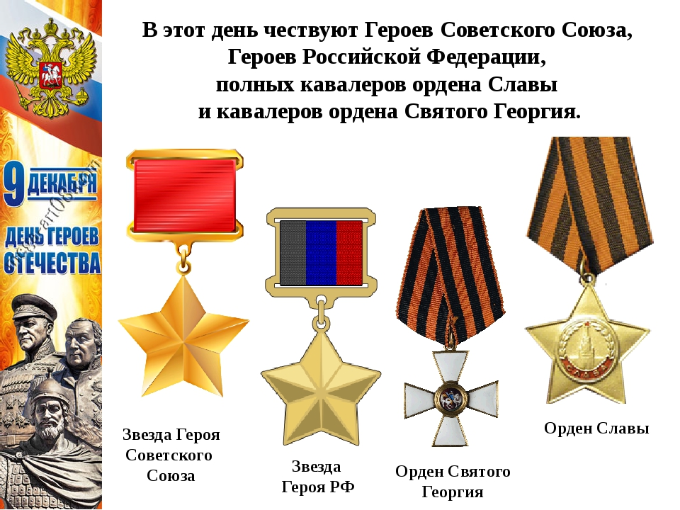
- Рассмотрим поближе орден Святого Георгия (слайд 5):
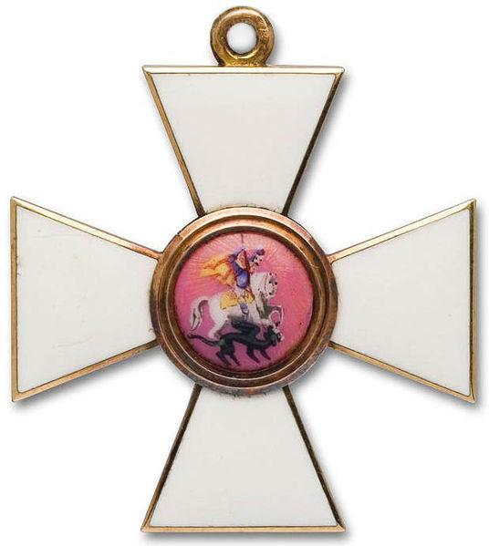
- Что мы можем увидеть в центре? (В центре его Святой Георгий Победоносец. Он сидит на белом коне, в правой руке он держит серебряное копье, которое помогло ему победить змея).
- Символом чего является черный змей? (Черный змей – это символ зла. Он повержен героем. Верный конь топчет дракона копытами).
- Давайте послушаем легенду о том, какой подвиг совершил Святой Георгий (заранее подготовленный ученик)
Легенда «Чудо Георгия о змее».
В легенде говорится, что во владениях одного царя, возле города, в глубоком озере поселился кровожадный змей, по облику напоминавший крылатого дракона, и стал опустошать землю, пожирать скот, губить горожан.
Когда змей погубил уже многих, царь и его подданые пытались с оружием в руках избавиться от него, но враг рода человеческого всегда побеждал их, уничтожая людей своим ядовитым, губительным дыханием; в городе не смолкали стон и плач по погибшим.
Царь и горожане были язычниками, они обращались с мольбами к своим богам, но те им не помогли. Чтобы умилостивить чудище, жители города принуждены были по жребию каждый день посылать дракону одного из своих детей, сына или дочь. Дошел черед и до единственной дочери царя Елисавы (Елизаветы), в назначенный час она со слезами ожидала на берегу озера своей печальной участи. В это время мимо, на белом коне, проезжал святой Георгий, узнав о беде Елисавы, он вознес молитву Богу с просьбой покорить лютого зверя. В ответ он услышал глас с неба: «Твои молитвы дошли, дерзай Георгий!», и когда дракон вышел из озера за очередной жертвой, Георгий сотворил крестное знамение, произнес молитву и устремился на дракона. Копьем прижал его пасть к земле, а конь святого стал топтать чудище копытами. Силою Божьей подломились колени у страшного зверя, и он усмиренный упал к ногам святого. Георгий велел девице обвязать шею поверженного дракона ее поясом и поводом от его коня и вести в город.
Жители, увидев, как царевна привела на поясе чудовище, словно смирного пса, очень испугались, но святой Георгий успокоил их: «Не бойтесь и уповайте на Всемогущего Бога, веруйте во Христа, он послал меня избавить вас от бесовской, напасти». Сказав это, Георгий вынул меч и, посреди города на виду у испуганной толпы, убил змея. Спасенные жители восславили Георгия и, уверовав во Христа, приняли крещение; в благодарность за освобождение от чудовища они воздвигли на том месте, где был убит дракон, храм в честь святого воина.
Это чудо, совершенное святым великомучеником Георгием, является самым знаменитым. Победа над порождением дьявола, свирепым драконом, стала для всего христианского мира символом торжества добра над злом.

- Удостоиться ордена Святого Георгия в боевой обстановке было невероятно трудно. Поэтому за первые сто лет существования награды орден 4-й степени за храбрость в бою получили 2239 человек, 3-й степени – 512, 2-й – 100 и 1-й – всего 25 человек (слайд 6).
Среди награжденных высшей, 1-й, степенью были такие прославленные имена как П.А.Румянцев, Г.А.Потемкин, А.В.Суворов, М.И.Кутузов, М.Б.Барклай-де-Толли (слайд 7).

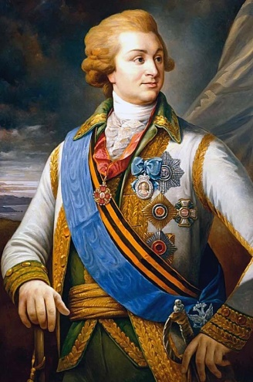 Румянцев (Румянцев-Задунайский) Петр Александрович

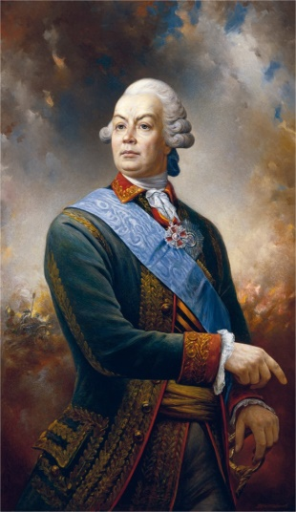

Григорий Александрович Потемкин

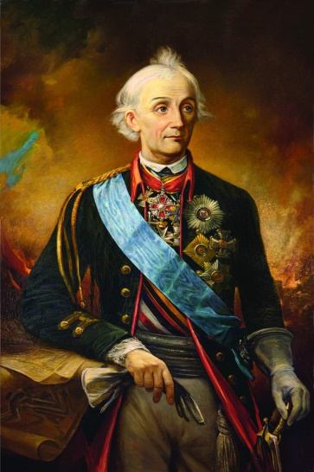
Александр Васильевич Суворов

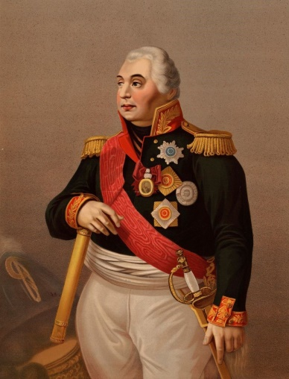

Кутузов (Голенищев-Кутузов) Михаил Илларионович

- Последним в русской истории кавалером ордена Св. Георгия 1-й степени был командующий Дунайской армией в русско-турецкую войну 1877-1878 годов великий князь, инженер-генерал Николай Николаевич Старший (слайд 8).
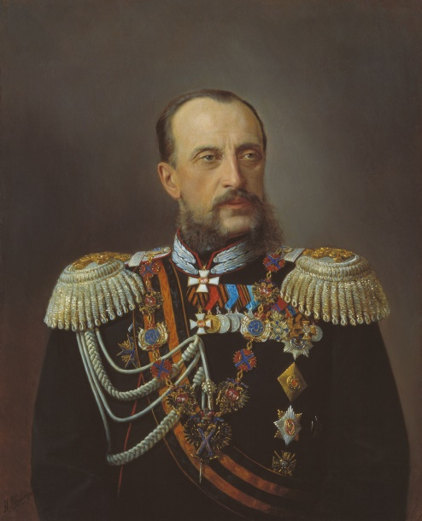
Николай Николаевич Старший

- Сейчас мы с вами просмотрим видеоролик уже о современных героях Отечества. В видео рассказывается о мужественных героях, воевавших в Великой Отечественной войне.
Ссылка на видео: https://yandex.ru/video/preview/?text=%E4%E5%ED%FC%20%E3%E5%F0%EE%E5%E2%20%EE%F2%E5%F7%E5%F1%F2%E2%E0%20%E2%E8%E4%E5%EE&path=wizard&parent-reqid=1639062770737497-13874004616386064988-sas2-0307-sas-l7-balancer-8080-BAL-43&wiz_type=vital&filmId=13496724449700574799
- О каких героях из видео вы уже слышали? Чьи истории вам запомнились? О каких героях вы еще знаете?
- Есть ли среди ваших бабушек, дедушек, прабабушек, прадедушек герои, удостоенные этих наград? Расскажите о них.
- Давайте подведем итоги нашего занятия. Обратимся еще раз к нашему высказыванию Н. М. Карамзина, который мы озвучили вначале занятия: «Мужество есть великое свойство души: народ, им отмеченный, должен гордиться собою». Действительно ли русский народ может назвать себя мужественным? Можем ли мы гордиться нашими предками? Почему?
- Действительно, мы с уверенностью можем сказать, что наш народ – мужественный! У нас были великие герои! А сколько их еще будет! А данную памятную дату – 9 декабря, мы никогда не забудем! Как и не забудем наших героев!

